
SUPERBRÁŠKO


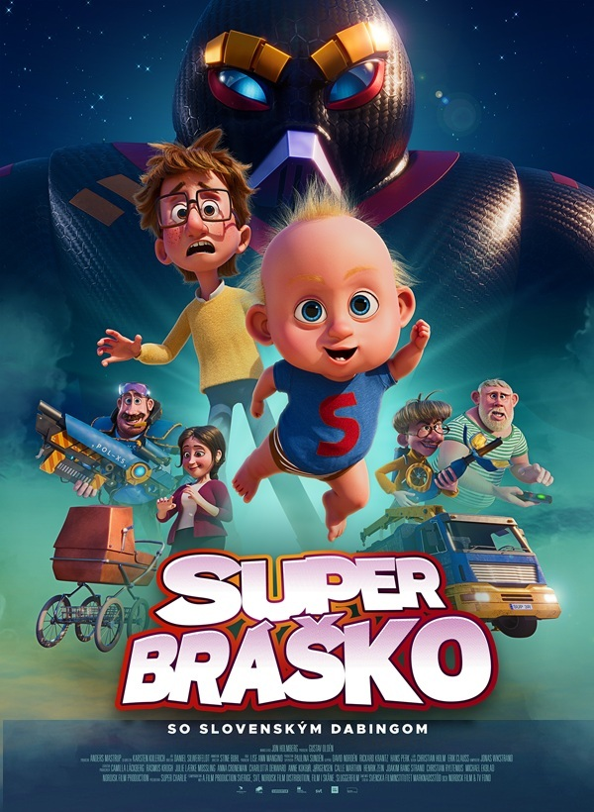

Premiéra | 11.9.2025
Originálny názov | SUPER CHARLIE
Žáner | animovaný
Réžia | Jon Holmberg
Scenár | Jon Holmberg  Camilla Läckberg
Hrajú v slovenskom znení | Hugo Podoba  Marek Chrobák  Peter Sklár  Martin Kaprálik  Zuzana Kyzeková  Štefan Richtárech
Rok výroby | 2024
Krajina pôvodu | Švédsko  Dánsko
Dĺžka | 82 min
Jazyková verzia | slovenský dabing
Filmové kópie | 2D DCP
Odporúčaná prístupnosť | 

Niektorí superhrdinovia nosia plášte. A niektorí plienky...
Desaťročný Willy vždy sníval o tom, že sa stane superhrdinom a bude po boku svojho otca policajta bojovať proti zločincom. Tento plán mu výrazne nabúra narodenie jeho brata Charlieho, ktorý sa okamžite stane stredobodom pozornosti celej rodiny. Navyše Willy zistí, že malý Charlie má isté super schopnosti a začne na brata trochu žiarliť. Všetky nezhody však musia ísť bokom vo chvíli, keď sa zločinecké duo pokúsi ovládnuť ich mesto. Dokážu súrodenci spojiť svoje sily a zachrániť mesto?

